Träningsprogram Strömnäs flickor 2012
Försök att utföra detta 2ggr under höstlovet
- Draken - 3x15 på varje ben.
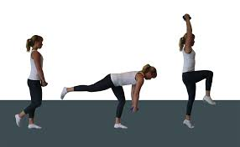
Gör så här:
Stå med fötterna höftbrett isär. Lyft ena benet tills knät hamnar i linje med höften
Fäll kroppen framåt och sträck ut benet rakt bak. Se till att stabilisera ryggen och inte lyfta benet för högt. Risken är då att du kommer att svanka. Håll blicken i golvet.
Gå tillbaka till stående, lyft upp knät igen, pressa upp armarna mot taket samtidigt som du går upp på tå.

- Höft/rumplyft 3x15
Gör så här:
Ligg på rygg med böjda ben. Pressa hälarna lätt ner i marken så att du känner att rumpans muskler spänns, och lyft sedan upp rumpan så att den hamnar i en rak linje mellan knän och axlar. Sänk sedan långsamt neråt igen.
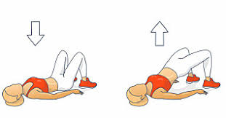
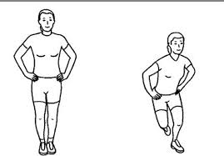
- Skridskohopp 3x20
Gör så här:
Stå stabilt. Hoppa sedan från sida till sida samtidigt som du böjer på det bakre benet. Hoppa långsamt och kontrollerat, och se till att landa mjukt för att vara snäll mot knäna. Variera hopp långt åt sidan och hopp lite framåt.

- Enbenshopp fram och bak - 3x15 på varje ben
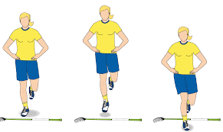
Gör så här:
Stå på ett ben och håll händerna på höfterna eller bakom ryggen. Lägg ett snöre/pinne/annat som bildar en linje på golvet. Hoppa på ett och samma ben fram och tillbaka över linjen upprepade gånger.

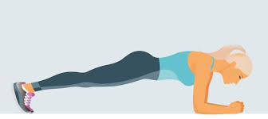
- Plankan – 4x30 sek
Gör så här:
Låt armbågarna vara exakt under axlarna och stöd dig på dem. Upp med fötterna och stöd dig på tårna. Låt ryggen vara spikrak utan att svanka eller skjuta med den. Spänn magen för att underlätta den raka linjen på kroppen.
- Rygglyft - 3x15
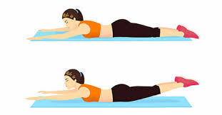
Gör så här:
Lägg dig på mage med händer bredvid huvudet. Knip ihop med skinkor och skulderblad, och lyft sedan kroppen och armarna en liten bit från underlaget. Blicken hålls ner i golvet under hela övningen. Kom sedan sakta ner igen.
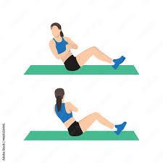
- Russian twist 3x20
Gör så här:
Sätt dig på golvet med/eller utan en vikt i ditt knä. Hälarna i golvet och ca 90 graders knävinkel. Luta din överkropp bakåt så att du har ca 45 graders vinkel mot golvet. Dra tillbaka axlarna och tryck fram bröstet. Din rygg ska vara rak. Spänn bålen och titta framåt.
Rotera nu din överkropp och låt händerna hamna vid sidan av din kropp innan du roterar över dem till andra sidan av kroppen. Dina ben och dina höfter ska vara stilla, det är överkroppen som ska rotera. Se till att ryggen är rak under hela övningen.

